学生工作平台操作手册
（学生）

登录
电脑上浏览器访问链接http://ehallapp.swufe.edu.cn/
建议使用谷歌浏览器、360急速浏览器、360安全浏览器、IE9-11。
若有师生忘记账号密码，可去身份认证地址设置。
UUID参考地址：http://portal.iswufe.info/uuid/uuid/undergraduate
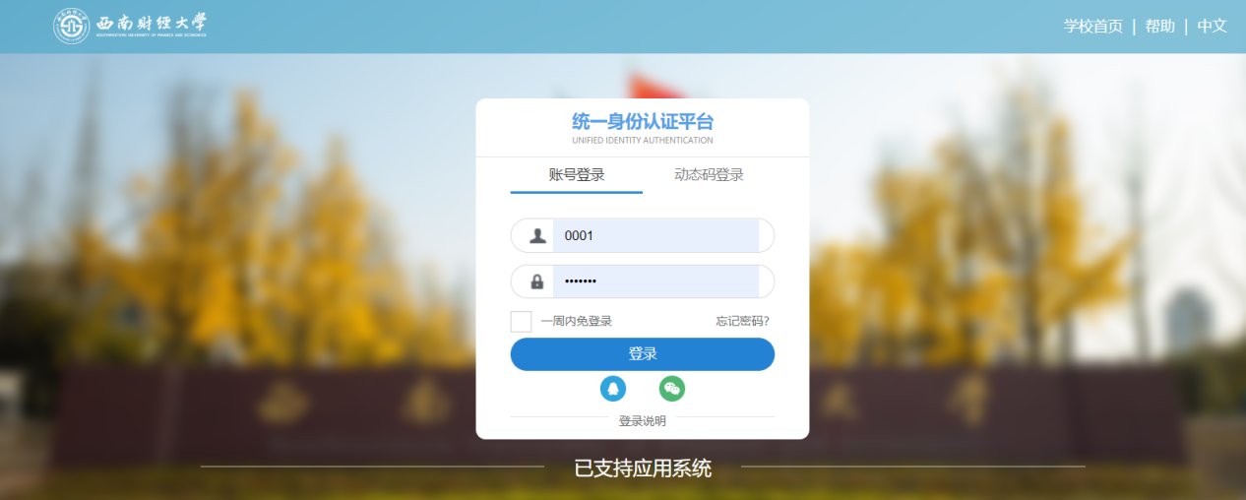

助学金
该应用主要是对助学金进行申请。
学生在辅导员未审核状态下，可进行撤回操作，撤回后可进行删除。
选择助学金，点击进入应用
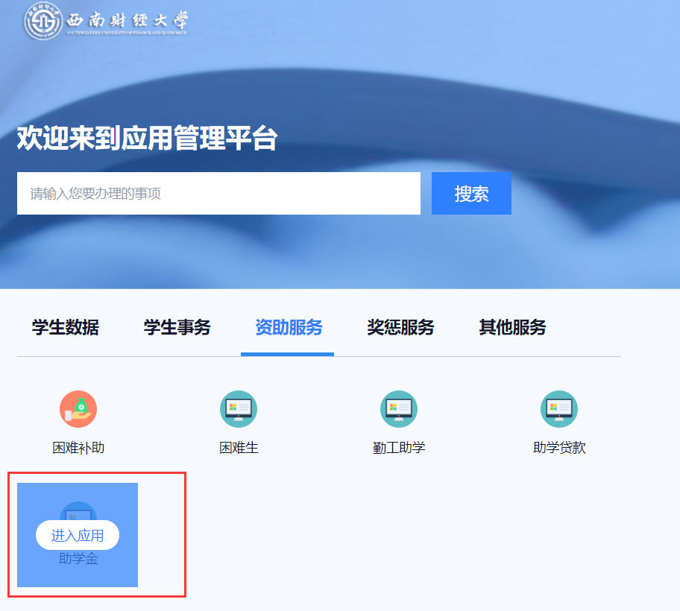

助学金申请

奖项申请
- 进入助学金申请页面后，选择需要申请的助学金，点击申请按钮；
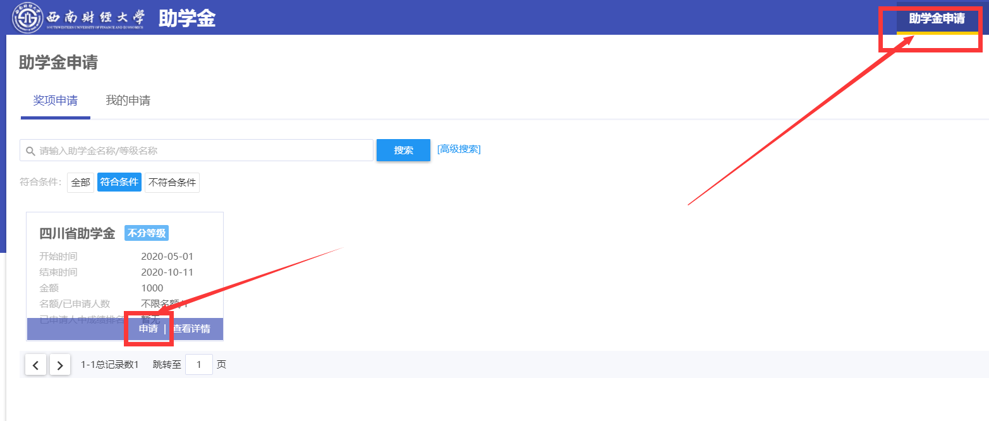
- 填写申请表后点击提交按钮
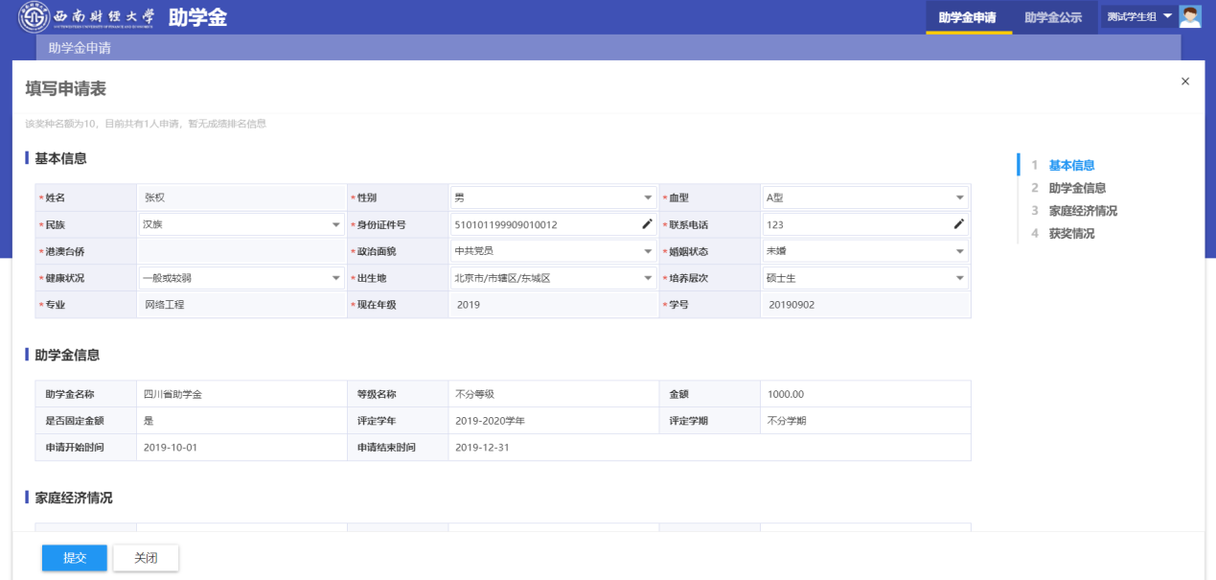

我的申请
点击我的申请，点击“申请详情”可查看申请的助学金，右边可以查看当前审核节点
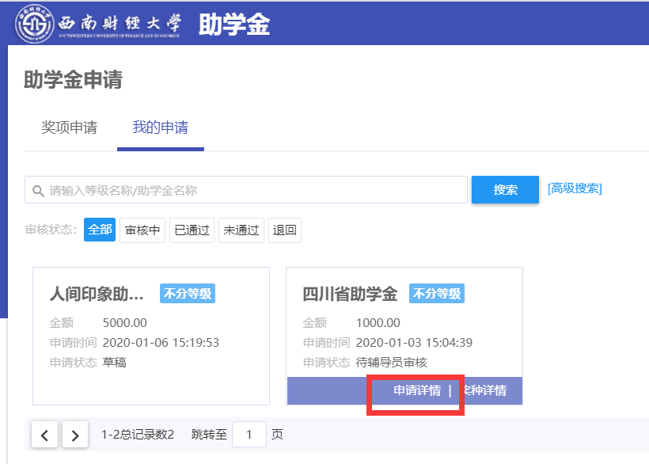
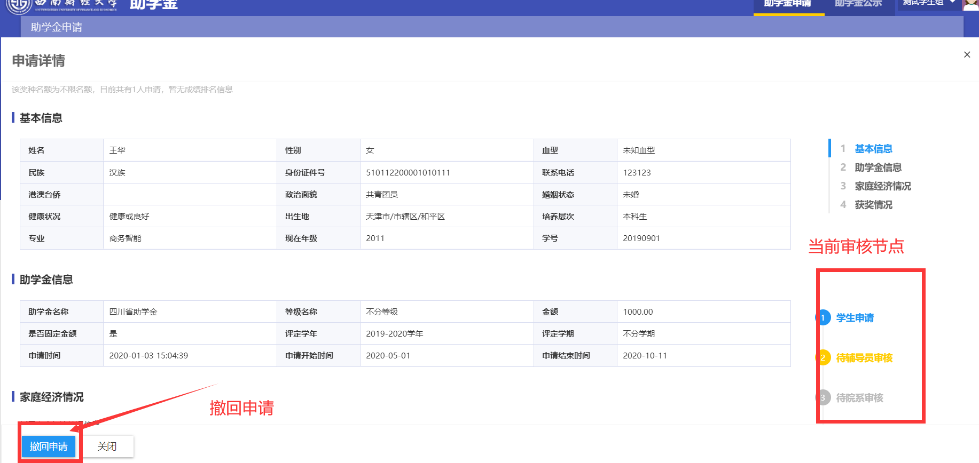
注：辅导员未审核环节下，点击【撤回申请】可进行撤回。撤回后可重新填写或者删除
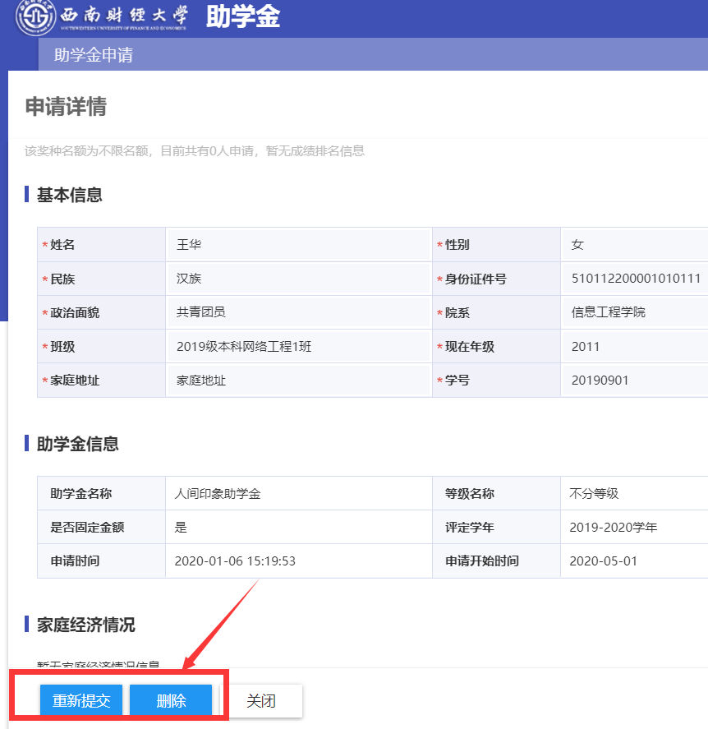

助学金公示
